ỨNG DỤNG CÔNG CỤ KHAOSAT.ME NHẰM GÓP PHẦN NÂNG CAO CHẤT LƯỢNG ĐÁNH GIÁ MÔN HỌC GIÁO DỤC CHÍNH TRỊ TẠI TRƯỜNG CAO ĐẲNG LÝ TỰ TRỌNG THÀNH PHỐ HỒ CHÍ MINH TRONG BỐI CẢNH
CUỘC CÁCH MẠNG CÔNG NGHIỆP 4.0
APPLICATION THE KHAOSAT.ME TOOL TO CONTRIBUTES THE QUALITY OF ASSESSMENT OF POLITICAL EDUCATION COURSE IN LY TU TRONG COLLEGE, HO CHI MINH CITY IN THE CONTEXT OF THE 4.0 INDUSTRIAL REVOLUTION
Cao Thị Hồng Thắm¹
Trường Cao đẳng Lý Tự Trọng TP. Hồ Chí Minh

Abstract: Stemming from the current reality in education and training, when the epidemic context is still quite complicated, educational institutions in general and Ly Tu Trong College in Ho Chi Minh City in particularal ways want to find out a best solution to improve the quality of the subject is a necessity, as a lecturer engaged in teaching political education, the author has tried very hard in the issue of how to evaluate students in an objective, feir quality way, contributing to improving the quality of political education assessment at Ly Tu Trong College through the khaosat.me application
Keywords: Ho Chi Minh City, education, revolution4.0, evaluate, qulity, college
- Mở đầu
Khi tình hình dịch bệnh diễn biến rất phức tạp, lại đúng vào thời điểm mà học sinh, sinh viên đang bước vào kỳ thi kết thúc năm học thì một trong những vấn đề được Bộ giáo dục và đào tạo đặt ra là làm thế nào để đảm bảo cho học sinh, sinh viên vẫn tiếp tục học tập và lĩnh hội tri thức cùng với đó là một kỳ thi trực tuyến hiệu quả và chất lượng. Thông tư mới của bộ giáo dục và đào tạo quy định, trường hợp học sinh không thể đến cơ sở giáo dục tại thời điểm kiểm tra, đánh giá định kỳ vì lý do bất khả kháng, hiệu trưởng nhà trường có thể quyết định tổ chức kiểm tra, đánh giá định kỳ bằng hình thức trực tuyến. Trường Cao đẳng Lý Tự Trọng Thành Phố Hồ Chí Minh là một Trường công lập đào tạo nghề cho sinh viên trên phạm vi cả nước với đa dạng các loại ngành nghề khác nhau, nhưng hiện tại khi mà hầu hết sinh viên của trường đã gần như hoàn thành chương trình học của học kỳ II năm học 2020 – 2021 nhưng do diễn biến khá phức tạp của tình hình dịch bệnh nên nhà trường không thể tổ chức cho các sinh viên thi kết thúc học phần của năm học. Trước thực trạng trên tôi xin được đưa ra phương pháp ứng dụng công cụ khaosat.me nhằm góp phần nâng cao chất lượng đánh giá môn học Giáo dục chính trị tại trường trong bối cảnh cách mạng 4.0
- Nội dung
  - Tầm quan trọng của việc nâng cao chất lượng đánh giá môn học trong giai đoạn hiện nay
Trong giai đoạn hiện tại việc đánh giá chất lượng thông qua việc thi trực tuyến là một trong những việc làm cần thiết, vì có thể tránh cho cả giảng viên và sinh viên phải tụ tập nơi đông người, nhằm giảm thiếu tối đa khả năng lây nhiễm bệnh cho cá nhân, cộng đồng và xã hội. Bên cạnh đó việc tổ chức kỳ thi trực tuyến cho sinh viên lại có những lợi ích nhất định.
Thứ 1: giảm chi phí tổ chức thi cử như giấy làm bài thi, giấy nháp……
Thứ 2: tiết kiệm thời gian của cả giảng viên và sinh viên, nếu thi tập trung thì phải mất thời gian di chuyển đến địa điểm thi còn thi trực tuyến thì giảng viên có thể chủ động sắp xếp thời gian hợp lý, lúc này sinh viên làm bài tại nhà nên các em sẽ giảm áp lực trong thi cử hơn là thi tập trung tại trường. Thi trực tuyến còn tiết kiệm được cả thời gian phát đề, thu bài,…..
Thứ 3: Thi trực tuyến cũng là cách sẽ làm giảm áp lực chấm bài cho giảng viên, trên thực tế nếu số lượng thí sinh nhiều thì việc chấm bài cũng là một khó khăn, giảng viên bị sai sót trong chấm bài là điều có thể, nhưng khi thi trực tuyến thì vì giảng viên đã gán đáp án cho câu trả lời đúng và lúc này hệ thống sẽ chấm tự động nên khả năng sai sót là rất khó xảy ra.
Thứ 4: Khi thi trực tuyến thì chúng ta cũng giảm được tình trạng gian lận trong quá trình làm bài, với một ứng dụng cùng với những thiết kế đầy đủ các tính năng nổi trội giúp cho vấn đề gian lận trong thi cử được cải thiện một cách rõ nét, sinh viên sẽ không có cơ hội hỏi bài lẫn nhau, trao đổi với nhau vì thời gian được cấu trúc trong bài thi cùng với những tính năng được cài đặt khá chặt chẽ.
  - Ứng dụng công cụ khaosat.me trong thiết kế bài thi trực tuyến cho sinh viên
Bên cạnh việc dạy và học trực tuyến thì việc thi trực tuyến là một giải pháp mới trong giảng dạy, giúp thầy cô dễ dàng đánh giá và xếp loại học lực của học sinh trong giai đoạn dịch Covid bùng phát. Tuy nhiên, giải pháp này không chỉ là giải pháp tạm thời, mà nếu biết cách sử dụng thì đây là sẽ một giải pháp rất tiện lợi và đem lại hiệu quả cao cho cả giáo viên và học sinh trong thời đại công nghệ hiện nay. Nhưng tổ chức thi như thế nào cho hiệu quả và chất lượng, đảm bảo công bằng cho tất cả các học sinh, sinh viên thì lại là một bài toán không hề đơn giản. Là một giảng viên tham gia giảng dạy môn Giáo dục chính trị cho sinh viên của Trường, trong khi hiện nay các em đã gần như hoàn thành môn học thì một trong những vấn đề đặt ra là nhà trường phải tổ chức cho các em kỳ thi kết thúc học phần để đảm bảo tiến độ năm học, trước tình hình đó tôi xin đưa ra phương pháp thiết lập đề thi trắc nghiệm trên công cụ khaosat.me nhằm góp phần nâng cao chất lượng đánh giá môn học Giáo dục chính trị tại trường trong bối cảnh hiện nay.
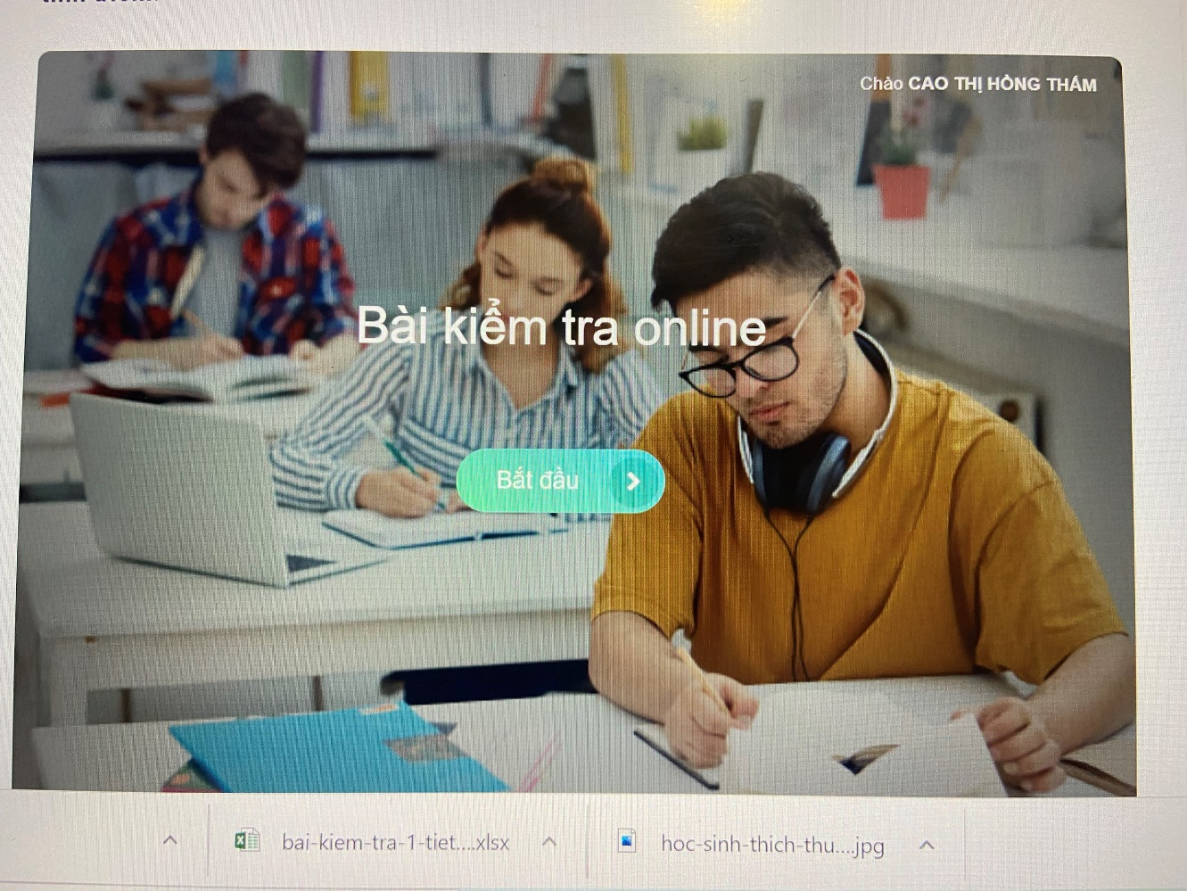
Bước 1: Giảng viên cần đăng ký tài khoản
Giảng viên cần mở trình duyệt Chrome hoặc Firefox, sau đó đăng nhập vào địa chỉ https://khaosat.me/ để tiến hành đăng ký tài khoản, bấm vào đăng ký để đăng ký tài khoản
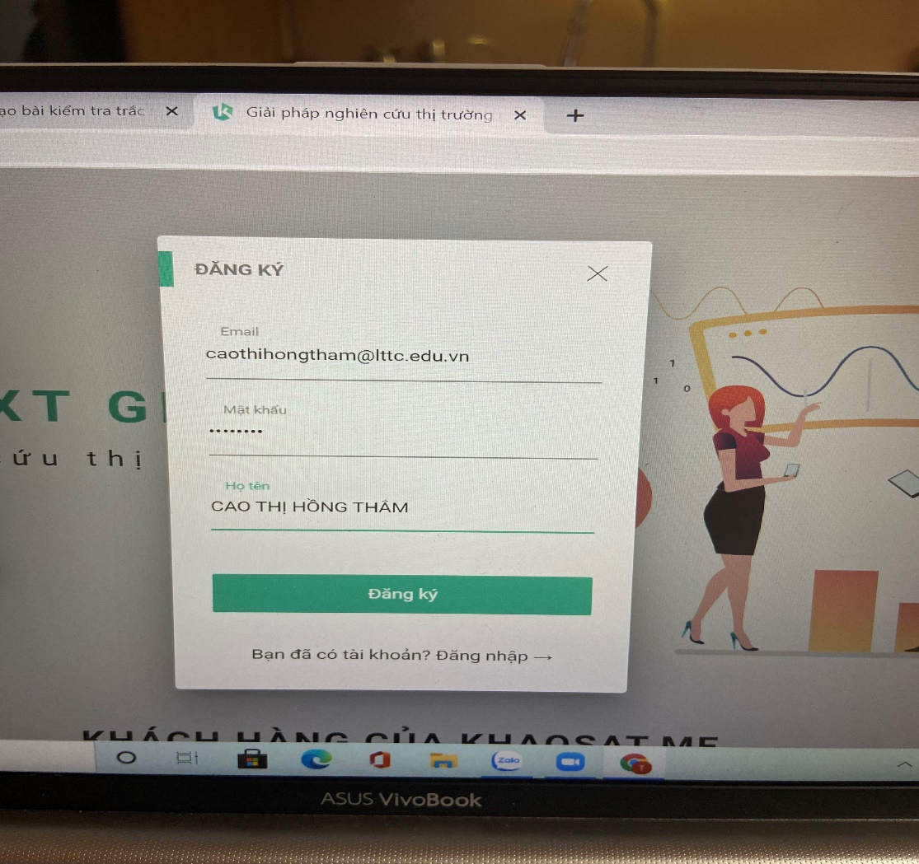
Bước 2: Giảng viên tùy chỉnh hình nền, giao diện cho bài thi trắc nghiệm.
Tại trang bắt đầu giảng viên tiến hành nhập tiêu đề cho bài thi của sinh viên, lúc này giảng viên nên đặt một tiêu đề đi vào nội dung cụ thể, ngắn gọn và dễ hiểu. Sau khi nhập xong tiêu đề thì giảng viên tiến hành nhập phần mô tả, lúc này giảng viên có thể diễn tả nhiều hơn, cụ thể hơn nội dung của bài thi để giúp cho sinh viên có được nhiều thông tin hơn cũng như biết rõ mục đích về bài thi mà giảng viên đưa ra. (Lưu ý là phần tiêu đề là phần bắt buộc giảng viên phải đưa vào khi thiết kế bài thi trực tuyến cho sinh viên, còn phần mô tả thì tùy vào giảng viên, phần này có thể có hoặc không).
Tại khaosat.me giảng viên có thể dễ dàng tùy biến hình nền theo ý thích sao cho phù hợp với nội dung bài thi, giúp bài thi đẹp hơn, tạo sự thích thú cho sinh viên. Ngoài ra giảng viên còn có thể chỉnh độ sáng và màu chữ cho hình nền. Sau đó giảng viên nhấn vào ô bắt đầu.

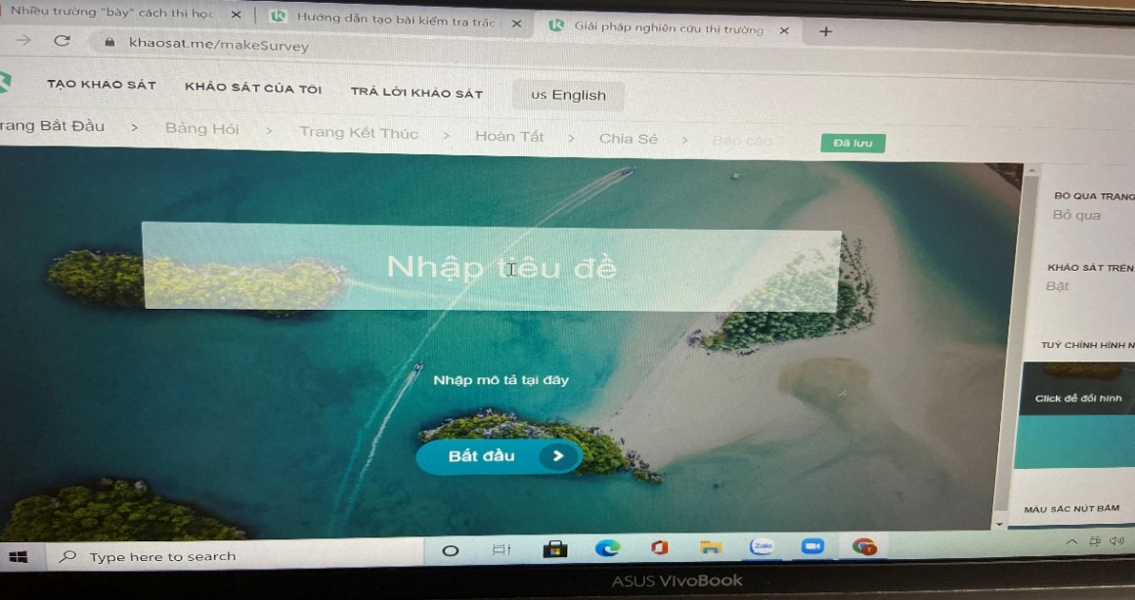

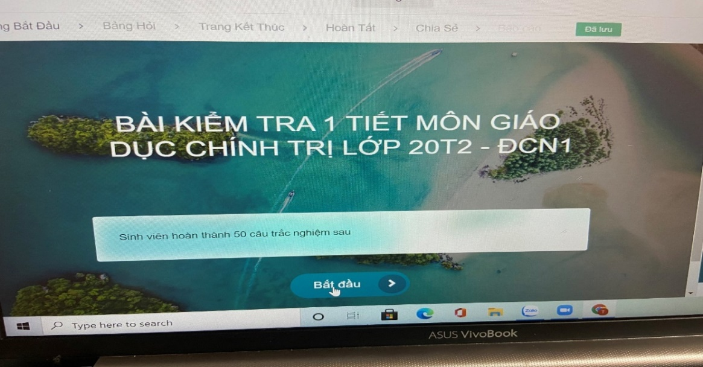
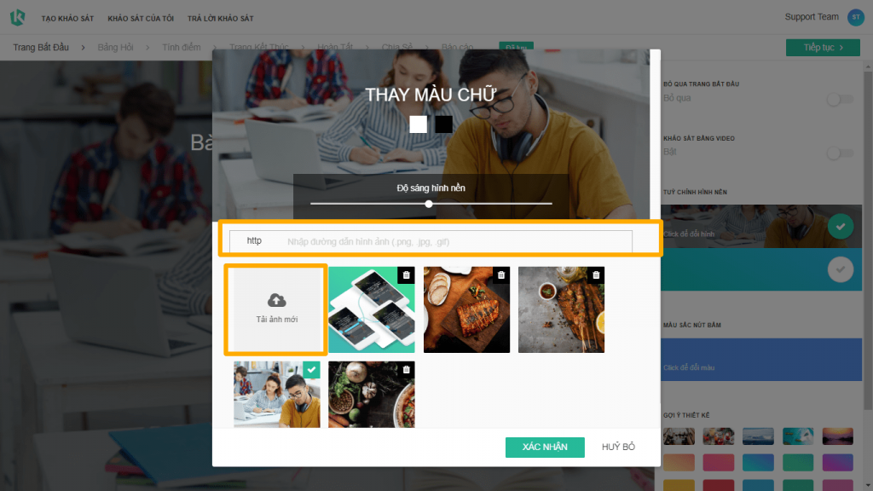

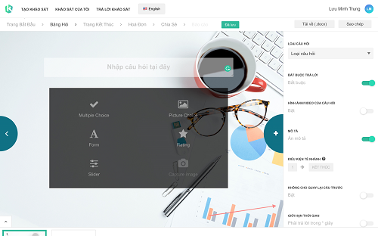

Bước 3: tạo bảng câu hỏi cho bài thi trắc nghiệm trực tuyến.
Giảng viên tiếp tục chuyển tới trang bản hỏi, tại trang này có rất nhiều hình thức câu hỏi cho giảng viên lựa chọn, chẳng hạn như: Multiple Choice, Picture Choice, Form, Slider, Rating, Ranking. Giảng viên có thể lựa chọn cho mình các hình thức tạo câu hỏi khác nhau.

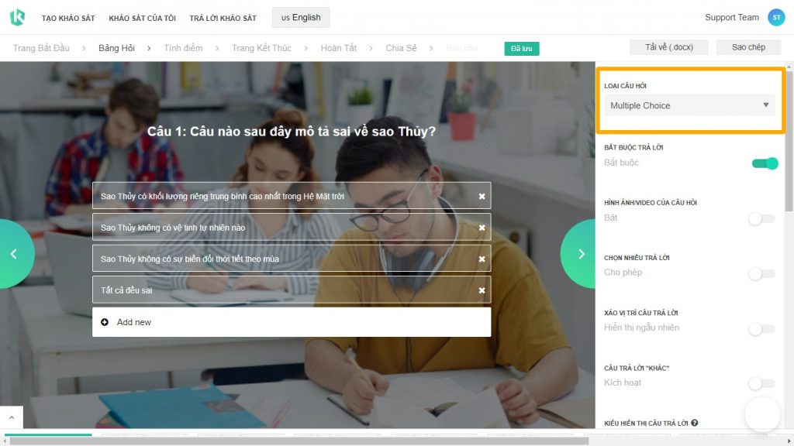

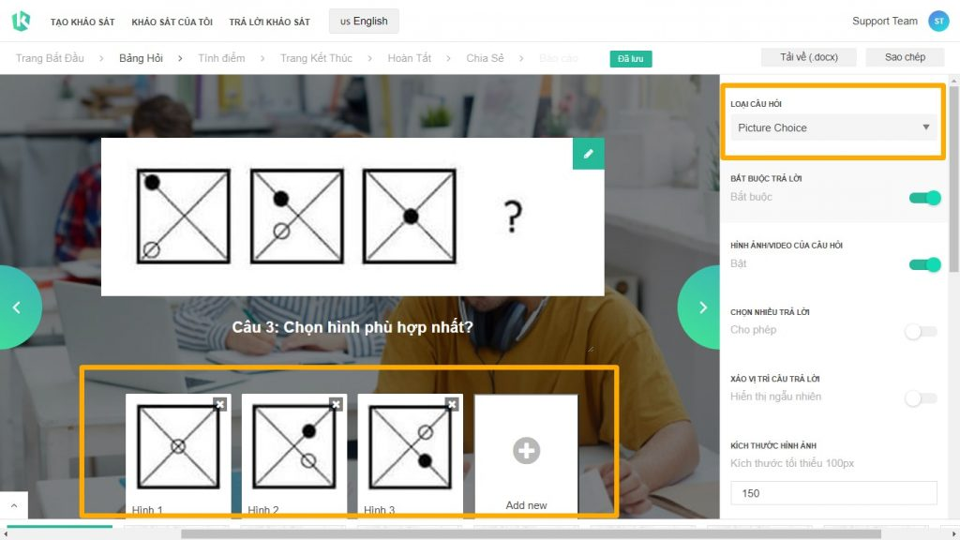

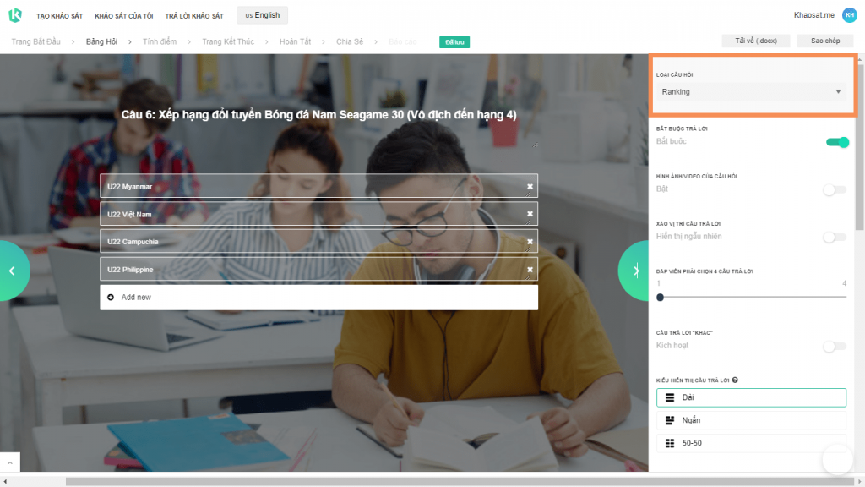

Với dạng câu hỏi Multiple Choice: Multiple Choice là dạng câu hỏi trắc nghiệm, bao gồm một câu hỏi và nhiều ô đáp án bên dưới. Đây là dạng câu hỏi được dùng phổ biến và bản thân tôi khi thiết kế bài thi cho sinh viên thì tôi cũng thiết kế nghiêng nhiều về dạng câu hỏi này. Ngoài ra, tùy vào mục đích mà giảng viên có thể cho phép sinh viên chọn một hay nhiều đáp án.

Với dạng câu hỏi Picture Choice, dạng câu hỏi này cũng tương tự như dạng câu hỏi Multiple Choice, nhưng đáp án là hình ảnh, khi giảng viên làm câu hỏi về toán học hoặc những môn học cần làm bài thi mà hình ảnh thì dạng câu hỏi này là một trong những lựa chọn mang lại hiệu quả khá cao trong thiết kế bài thi cho sinh viên.

Dạng câu hỏi Form, đây là dạng câu hỏi thích hợp khi giảng viên làm đề thi dạng điền vào chỗ trống.

Dạng câu hỏi Ranking, đây là dạng câu hỏi mà khi giảng viên có thể thiết kế thứ tự ưu tiên lựa chọn đáp án khi sinh viên làm bài thi.

Sau khi thiết lập xong câu hỏi thì giảng viên có thể bật các tính năng như:
Thứ nhất: bắt buộc trả lời, khi tính năng này ở trạng thái tắt, sinh viên có thể bỏ qua câu hỏi hiện tại và sang câu hỏi tiếp theo dù không chọn câu trả lời. Khi tính năng này bật lên, sinh viên bắt buộc phải trả lời câu hỏi hiện tại, hệ thống mới cho phép chuyển qua câu tiếp theo. Khi làm câu hỏi thi cho sinh viên thì bản thân tôi thường bật tính năng này lên vì khi tính năng này bật lên giúp cho sinh viên bắt buộc phải hoàn thành tất cả các câu hỏi trong bài thi, tránh trường hợp bỏ sót câu hỏi trong quá trình làm bài.
Thứ hai: tính năng chèn hình ảnh và đoạn phim cho dạng câu hỏi này, với tính năng này cho phép giảng viên chèn hình ảnh và phim nếu như muốn minh họa rõ hơn cho phần câu trả lời của sinh viên.
Thứ ba: tính năng chọn nhiều câu trả lời trong một câu hỏi, khi sinh viên chọn đúng số đáp án mà giảng viên qui định thì câu hỏi tiếp theo mới hiện ra cho sinh viên tiếp tục làm bài, nếu sinh viên không chọn đủ đáp án thì ô câu hỏi tiếp theo sẽ không hiện ra.
Thứ tư: tính năng xáo trộn vị trí câu hỏi và câu trả lời, khi tính năng này bật lên thì các câu trả lời sẽ xáo trộn một cách ngẫu nhiên, điều này sẽ tránh được việc sinh viên đọc đáp án cho nhau vì vị trí đáp án đã thay đổi theo mỗi lần sinh viên truy cập. (tuy nhiên giảng viên cần chú ý là khi làm câu hỏi mà có câu trả lời là tất cả câu hỏi trên đều đúng hoặc sai thì chúng ta nên tắt tính năng xáo trộn câu trả lời, vì nếu chúng ta mở tính năng này lên thì sẽ làm giảm đi tính logic của câu trả lời).
Thứ năm: tính năng không cho quay lại câu hỏi trước, trong lúc thiết kế bài thi cho sinh viên nếu giảng viên bật tính năng này lên thì khi tham gia làm bài thi sinh viên không thể quay trở lại câu hỏi trước vì nút quay lại đã bị ẩn đi (nếu giảng viên không bật tính năng này thì sinh viên có thể quay lại câu hỏi trước), trong khi làm bài thi cho sinh viên thì bản thân tôi thấy tính năng này là một trong nhưng tính năng chống gian lận trong thi cử rất hiệu quả và tránh được hiện tượng sinh viên có thể trao đổi đáp án cho nhau trong lúc làm bài.
Thứ sáu: tính năng giới hạn thời gian, khi tính năng này được bật lên thì giảng viên có thể cho phép sinh viên thời gian để chọn câu trả lời, thời gian sẽ hiện lên khi câu hỏi hiện ra và bắt đầu đếm ngược, khi hết thời gian cho dù sinh viên có chọn đáp án hay chưa thì lúc này hệ thống sẽ tự động chuyển sang câu hỏi tiếp theo lúc này sinh viên sẽ không thể quay lại câu trước đó được nữa.
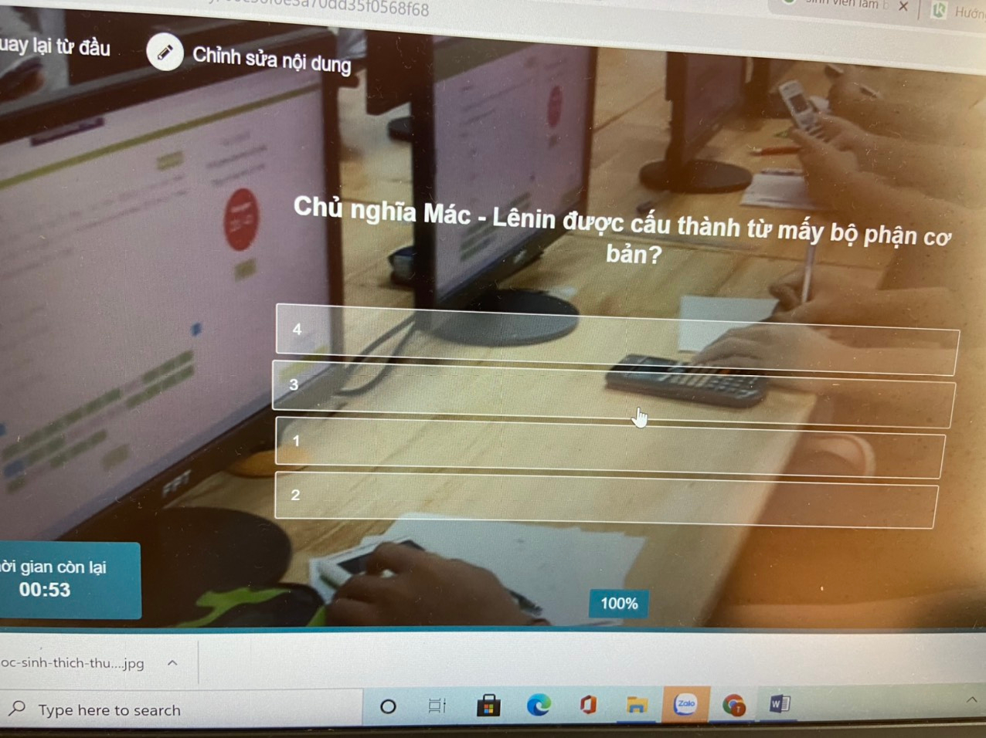
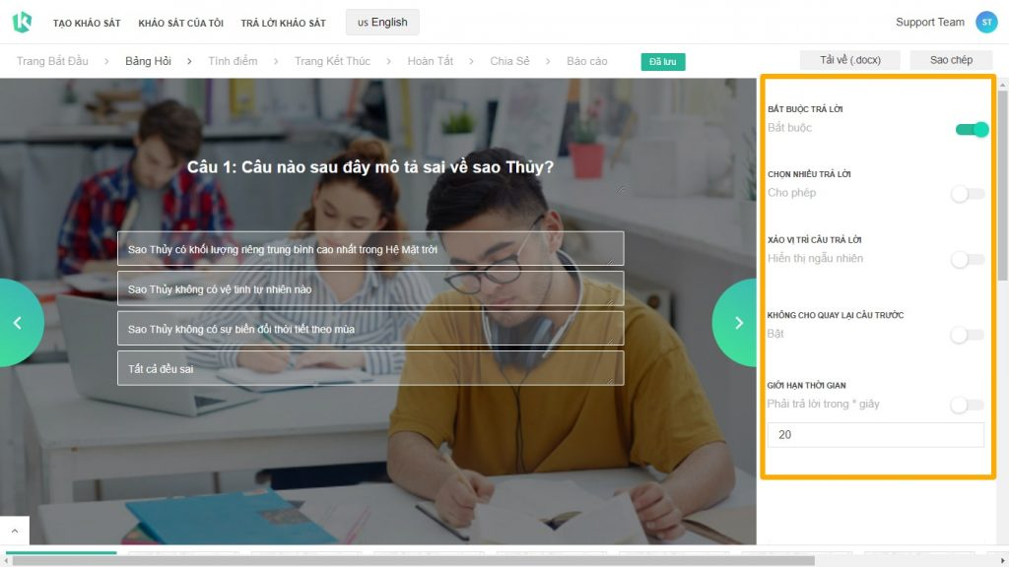

Bước 4: Bật chế độ tính điểm để phân loại sinh viên sau khi kết thúc bài thi.
Tại trang kết thúc giảng viên bật tính năng tự động chấm điểm, giảng viên click chọn vào Quiz – tính điểm câu trả lời, sau đó vào trang tính điểm để nhập tên bộ kết quả, nhập khung điểm (tại chỗ này giảng viên có thể nhập khung điểm theo chủ ý của mình) và cho điểm các câu trả lời (lưu ý giảng viên chỉ gán điểm vào những câu trả lời đúng). Tính năng này cho phép giảng viên sẽ đặt điểm từng câu hỏi. Ngay sau khi làm xong bài trắc nghiệm trực tuyến, sinh viên sẽ biết được điểm số của mình và kèm theo lời nhận xét của giảng viên. Hệ thống sẽ tự động tổng hợp điểm tương ứng với từng sinh viên cũng như các đáp án mà sinh viên lựa chọn, giảng viên chỉ việc down báo cáo về xem. Với tính năng này sẽ giúp giáo viên tiết kiệm được rất nhiều thời gian chấm bài. Bên cạnh đó còn có tính năng giải thích đáp án ở từng câu hỏi để sinh viên biết vì sao mình sai khi xem kết quả bài thi. Tính năng này rất hữu ích để ôn tập kiến thức cho sinh viên .
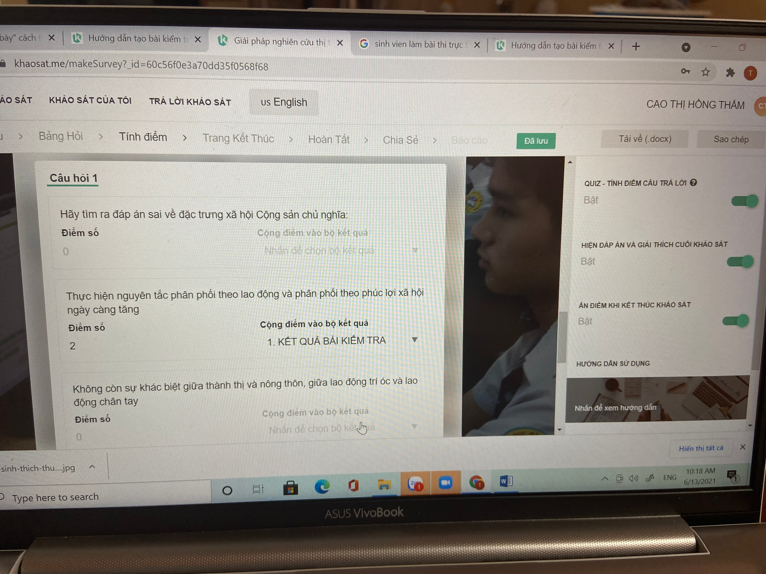
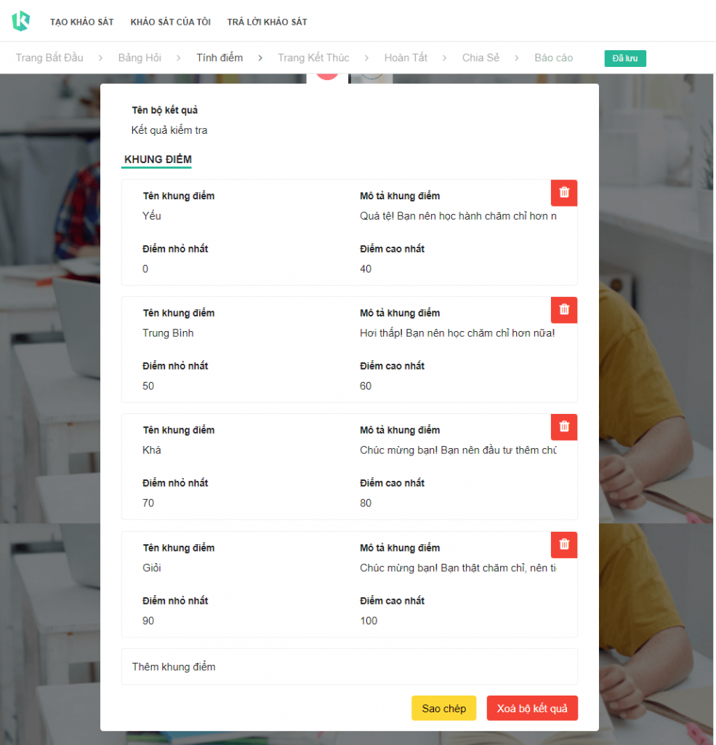
Trong quá trình thiết kế bài kiểm tra trực tuyến cho sinh viên bản thân tôi nhận thấy bộ ba tính năng: xáo vị trí câu hỏi và câu trả lời, không cho quay trở lại câu hỏi trước và hẹn thời gian trả lời cho từng câu hỏi đã cho phép giảng viên giới hạn thời gian làm bài và ngăn chặn tình trạng copy bài nhau của sinh viên.
Với cách làm tương tự như trên giảng viên cũng có thể tiến hành làm đề thi trực tuyến cho sinh viên qua các hình thức câu hỏi khác nhau như: Picture Choice, Form, Slider, Rating, Ranking. Cách làm và các bước cũng tương tự nhau tùy theo mục đích của giảng viên mà họ có thể thiết kế đề thi cho sinh viên dưới những dạng khác nhau.
Bước 5: Bật tính năng hiện đáp án và giải thích cuối đáp án
Cũng tại mục tính điểm giảng viên có thể bật tính năng hiện đáp án và giải thích cuối đáp án cho sinh viên, khi tính năng này được bật lên sinh viên sẽ biết được đáp án ngay khi kết thúc bài thi của mình. Ngoài ra khi làm đề thi trên khosat.me giảng viên còn có thể đưa ra giải thích cho câu trả lời đúng, đây là tính năng rất hay của khaosat.me. nó giúp cho giảng viên có thể thông qua bài thi để củng cố kiến thức cho sinh viên. Tuy nhiên nếu giảng viên không muốn cho sinh viên của mình biết điểm sau khi thi vì một lý do nào đó thì giảng viên cũng có thể ẩn điểm sau khi bài thi kết thúc và công bố điểm cho sinh viên sau. Để làm điều đó giảng viên chỉ cần mở tính năng ẩn điểm khi kết thúc khảo sát là được.
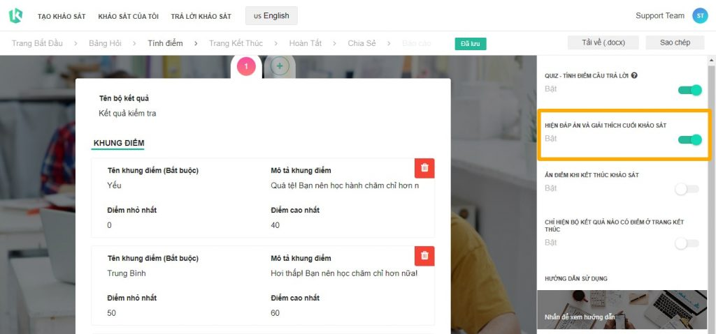
Bước 6: Hỏi tên của người làm bài sau khi kết thúc bài thi
Sau khi giảng viên hoàn thiện tất cả các khâu trong trang bản hỏi thì sẽ làm tiếp theo ở trang kết thúc. Ở trang này giảng viên có thể nhập tại phần mô tả lời cảm ơn đối với sinh viên khi họ hoàn thành bài thi…. tại trang kết thúc ứng dụng cũng cho phép giảng viên thu thập thêm họ và tên, địa chỉ email và số điện thoại của sinh viên. Ngoài ra cũng tại trang kết thúc, còn có tính năng đặt thời hạn kết thúc cho bài thi của sinh viên. Khi tính năng này được bật lên sẽ giúp cho giảng viên cài đặt thời gian kết thúc bài thi và lúc này sinh viên sẽ không thể vào làm bài thi được nữa.
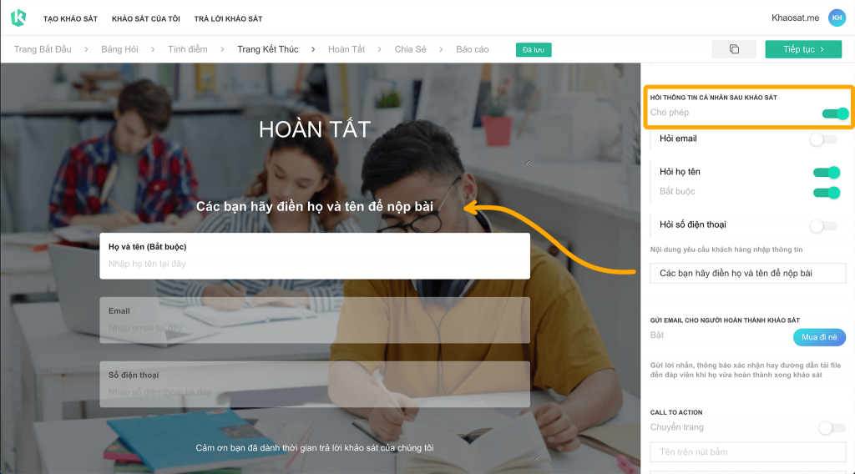
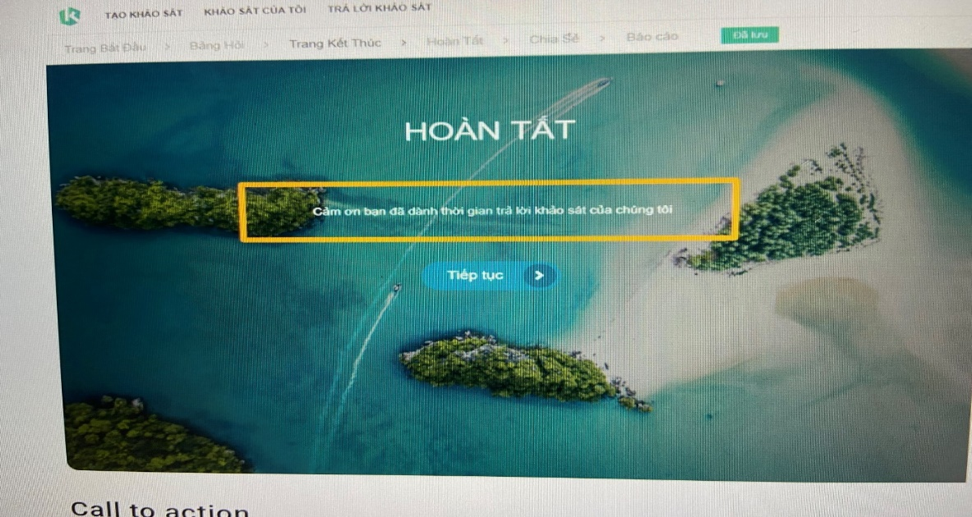

Bước 7: Chạy thử và kích hoạt khảo sát, để kiểm tra lần cuối sau trước khi kích hoạt khảo sát thì tại trang kết thúc giảng viên hãy nhấp vào chạy thử khảo sát đề tự kiểm tra lại bảng khảo sát (đề thi của mình) xem thử có cần điều chỉnh gì nữa hay không, sau khi kiểm tra lần cuối nếu giảng viên thấy không có sai sót hay không cần điều chỉnh gì thêm thì giảng viên có thể chuyển sang trang hoàn tất để nhấn vào nút xác nhận và kích hoạt khảo sát (bài thi ).
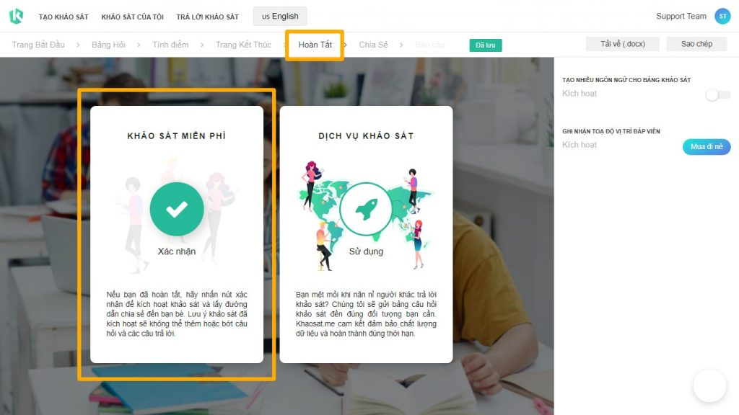
Bước 8: Sao chép và chia sẻ bài thi cho sinh viên
Sau khi hoàn thành tại trang kết thúc, giảng viên chuyển sang trang chia sẻ. Tại trang này giảng viên có thể sao chép và gửi link bài thi online đến học viên hoặc nếu kiểm tra trên lớp thì có thể dùng mã QR code để học viên quét và làm bài một cách nhanh chóng, thế là không cần phải in đề và phát đề cũng như chấm bài nữa. Bên cạnh đó tại https://khaosat.me/ còn có ngân hàng lưu trữ đề trắc nghiệm trực tuyến. Hệ thống lưu trữ được sắp xếp gọn gàng giúp giảng viên có thể dễ dàng tạo nhiều tổ hợp bài thi và kiểm tra trắc nghiệm trực tuyến khác nhau trên hệ thống. Khi cần chỉ việc vào từng đề, copy link và chia sẻ cho học viên một cách dễ dàng, nhanh chóng. Lúc này sinh viên chỉ cần vào link giảng viên gửi là có thể làm bài thi của mình.

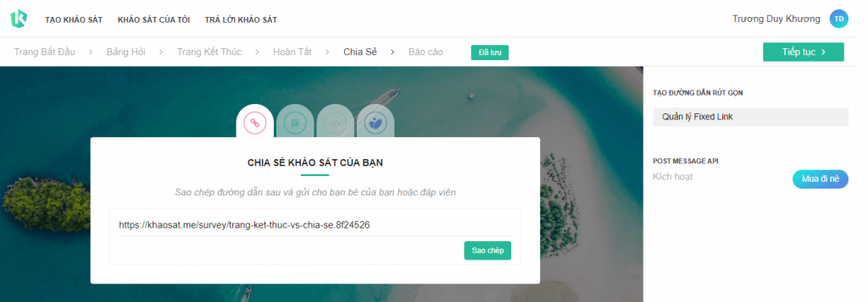

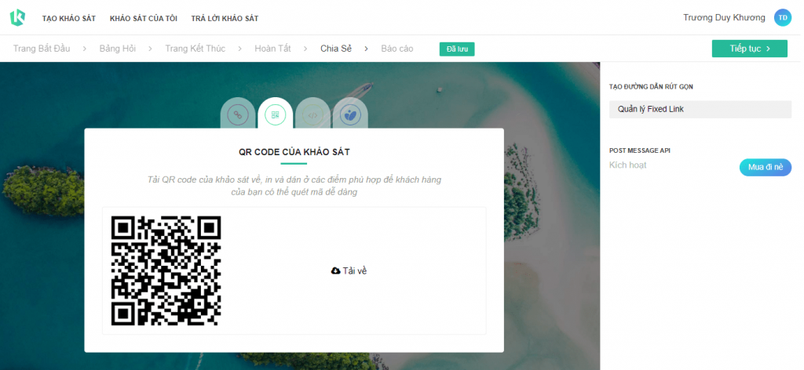

Bước 9: giảng viên xem kết quả và thống kê điểm cho sinh viên, sau khi hoàn tất kiểm tra thì giảng viên vào mục báo cáo để xem thống kê kết quả của sinh viên, tại đây giảng viên có thể biết được số lượng sinh viên đã làm và chưa làm bài, tại mục này giảng viên cũng có thể biết được tỷ lệ lựa chọn mỗi câu của sinh viên. Sau đó giảng viên có thể tải file điểm của sinh viên về.
- Kết luận: Là giảng viên tham gia giảng dạy, trong thời điểm dịch bùng phát mạnh tác giả cũng mong muốn tìm kiếm các giải pháp nhằm nâng cao chất lượng đánh giá môn học thông qua kỳ thi. Trong quá trình tìm hiểu thì đây là một trong những phần mềm mà tôi thấy đánh giá chất lượng của sinh viên khá cao thông qua các bài kiểm tra và thi trực tuyến bởi những tính năng như đã đề cập bên trên và tôi tin rằng đây là công cụ đánh giá chất lượng bài thi của sinh viên một khá chính xác. Với bài viết này tôi hi vọng sẽ là nguồn tài liệu bổ ích cho đồng nghiệp của mình, những ai đang tìm kiếm các công cụ đánh giá và nâng cao chất lượng các bài thi trực tuyến của sinh viên.
DANH MỤC TÀI LIỆU THAM KHẢO
1. Đảng Cộng sản Việt Nam (2013), Nghị quyết 29-NQ/TW về “Đổi mới căn bản, toàn diện giáo dục và đào tạo, đáp ứng yêu cầu công nghiệp hóa, hiện đại hóa trong điều kiện kinh tế thị trường định hướng xã hội chủ nghĩa và hội nhập quốc tế.”
2. TS. Nguyễn Chí Trường (2018), Cuộc CMCN 4.0: Cơ hội, thách thức và giải pháp hai tốc độ cho giáo dục nghề nghiệp; Tổng cục Giáo dục nghề nghiệp (Bộ Lao động - Thương binh và Xã hội).
3. PGS, TS. Nguyễn Cúc (2017), Tác động của cuộc CMCN 4.0 đối với cơ sở giáo dục đại học ở Việt Nam và gợi ý chính sách cho Việt Nam - Học viện Chính trị khu vực I.
4. Nguyễn Đắc Hưng (2017), “Cuộc cách mạng công nghiệp lần thứ tư và vấn đề đặt ra với giáo dục Việt Nam”, NXB Quân đội nhân dân.
- https://khaosat.me/
- https://khaosat.me/blog/bai-huong-dan-co-ban-cac-tinh-nang-khaosat-me/
- https://www.youtube.com/watch?v=SaB4eBjZUkA

